Резюме обучающегося

Ф.И.О. обучающегося: Санкеева Ксения Сергеевна

Год рождения обучающегося: 03.08.2007

Наименование муниципального образования (населенного пункта), в котором проживает обучающийся: г.Ульяновск

Электронная почта обучающегося: нет

Ссылка(и) на аккаунт в социальной сети: нет

Название объединения и образовательной организации, в котором занимается обучающийся: «Школа безопасности» при муниципальном бюджетном учреждении дополнительного образования города Ульяновска «Центр детского технического творчества № 1»

Сведения о педагоге-наставнике обучающегося: Якупова Эльмира Ривгатовна, педагог дополнительного образования высшей квалификационной категории, педагогический стаж 18 лет

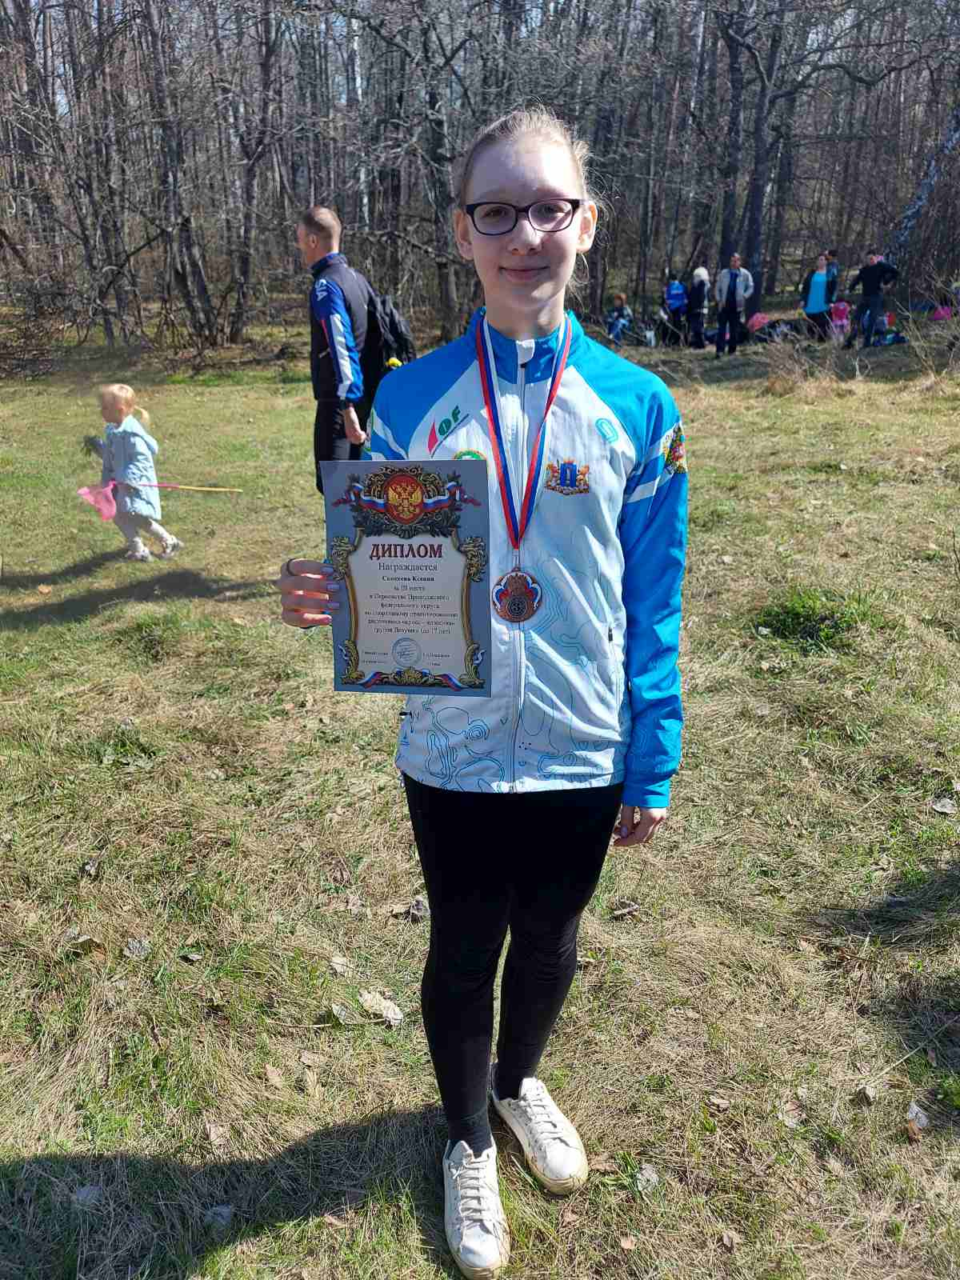

Санкеева Ксения Сергеевна 03.08.2007 года рождения.
1 взрослый разряд по спортивному ориентированию
Бронзовый призёр Всероссийских соревнований в г.Саратов - https://orgeo.ru/event/participants/17443
Бронзовый призёр Первенства Приволжского федерального округа 21-24 апреля 2022г - https://orgeo.ru/event/participants/20971#tab
Чемпионат и Первенство Ульяновской области по спортивному ориентированию с.Красный Яр-5 сентября 2021 - 3 место - https://ul-orient.ru/2021/08/24/первенство-и-чемпионат-ульяновской-о/
19 сентября Первенство г.Ульяновска- 1место - https://ul-orient.ru/2021/09/14/кубок-г-ульяновска-2/
26 сентября Соревнования к 50-летию факультета физической культуры и спорта ФГБОУ ВО «УлГПУ им И.Н Ульянова» парк Дружбы народов- 2 место - https://ul-orient.ru/2021/09/15/соревнования-к-50-летию-факультета-физи/
3 октября 2021г Чемпионат и Первенство г.Ульяновска Эстафета 2021- 1 место - https://ul-orient.ru/2021/09/26/эстафета-2021/
17 октября Чемпионат и Первенство Ульяновской области -2 место - https://ul-orient.ru/2021/10/11/чемпионат-и-первенство-ульяновской-о/
24 октября 2021г Чемпионат и Первенство Ульяновской области-1 место -
Финал Кубка Ульяновской области – 2место - https://ul-orient.ru/2021/10/19/чемпионат-и-первенство-ульяновской-о-2/
17 апреля 2022г- Чемпионат и Первенство Ульяновской области по спортивному ориентированию – 2 место - https://ul-orient.ru/2022/04/11/чемпионат-и-первенство-ульяновской-о-6/

